**RESEP ASLI TULISAN DR. RANI**

**WARNA PUTIH UNTUK APOTEK / WARNA MERAH UNTUK COPY PASIEN**

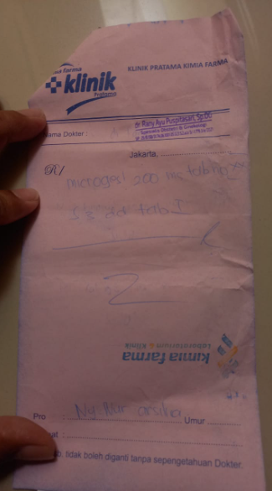

**KWITANSI APOTEK**

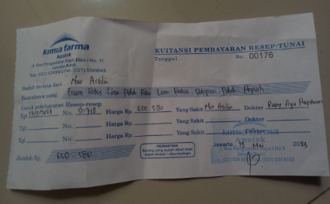

**COPY RESEP DITULIS APOTEKER DIBELAKANG KWITANSI**

**SALINAN DARI RESEP ASLI DARI DOKTER RANY**

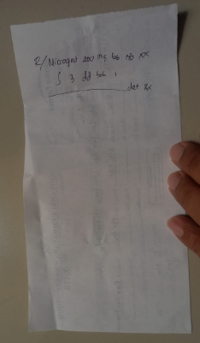

**DOKTER PEMERIKSAAN USG**

**DR. RANY**

